**Задание по предмету -Рисунок , 2 курс**

1 этап. Композиционное размещение в формате, поиск общей массы натюрморта.

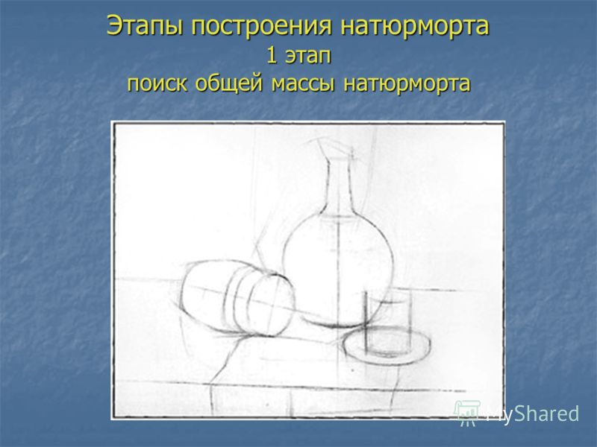

2 этап. Линейно конструктивное построение натюрморта

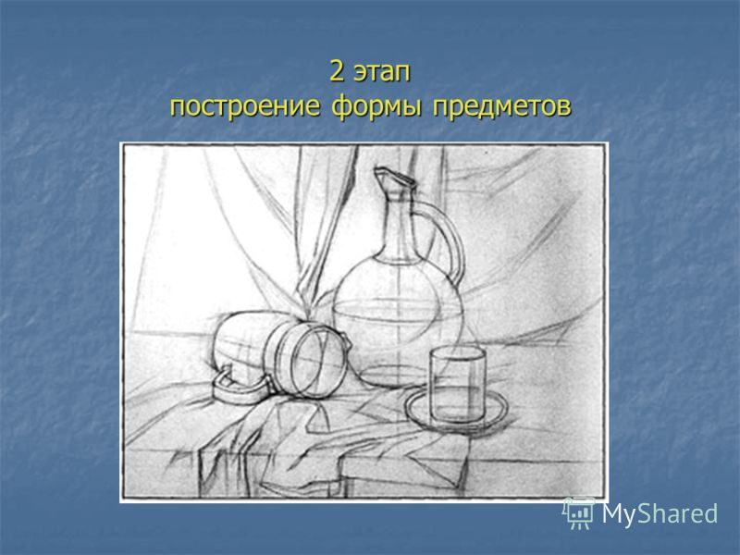

3 этап. Тональный разбор.

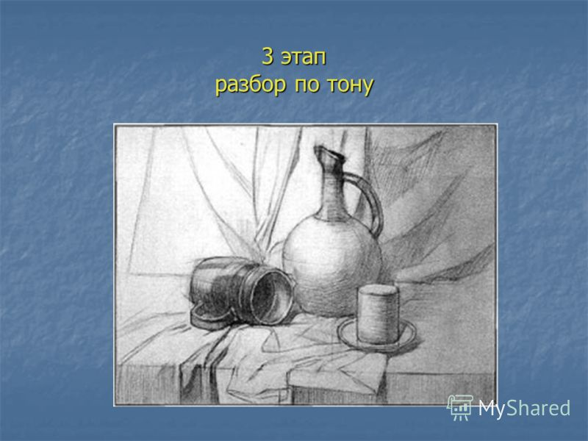

4 этап. Деталировка, материальность предметов, воздушная перспектива.

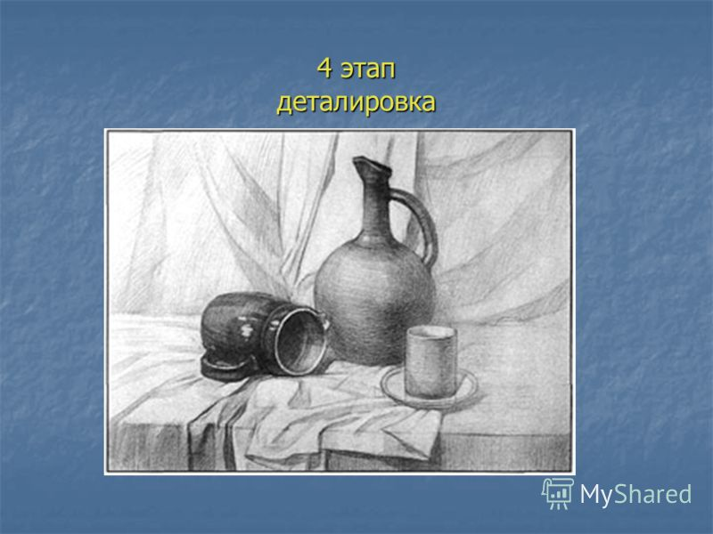

**НАТЮРМОРТЫ для 2 курса.!!!**

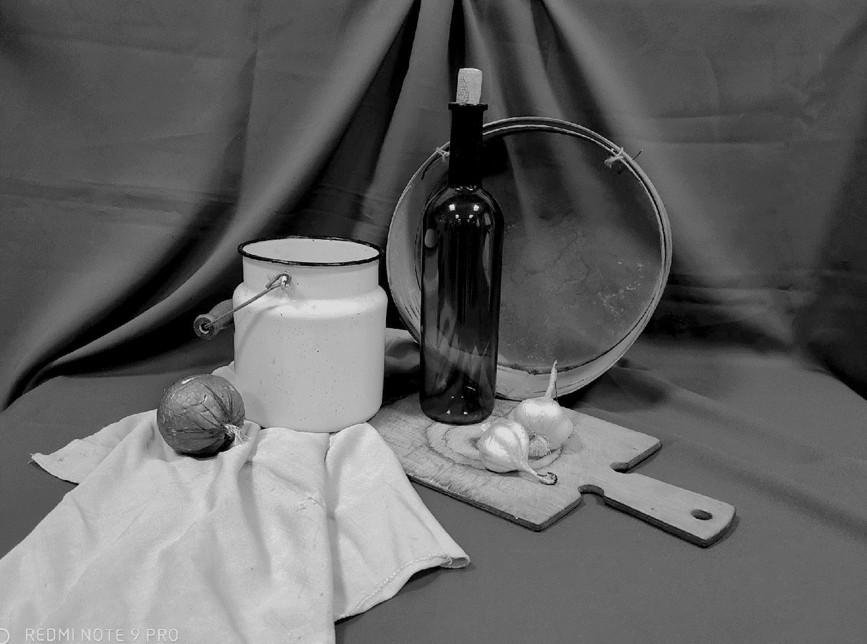

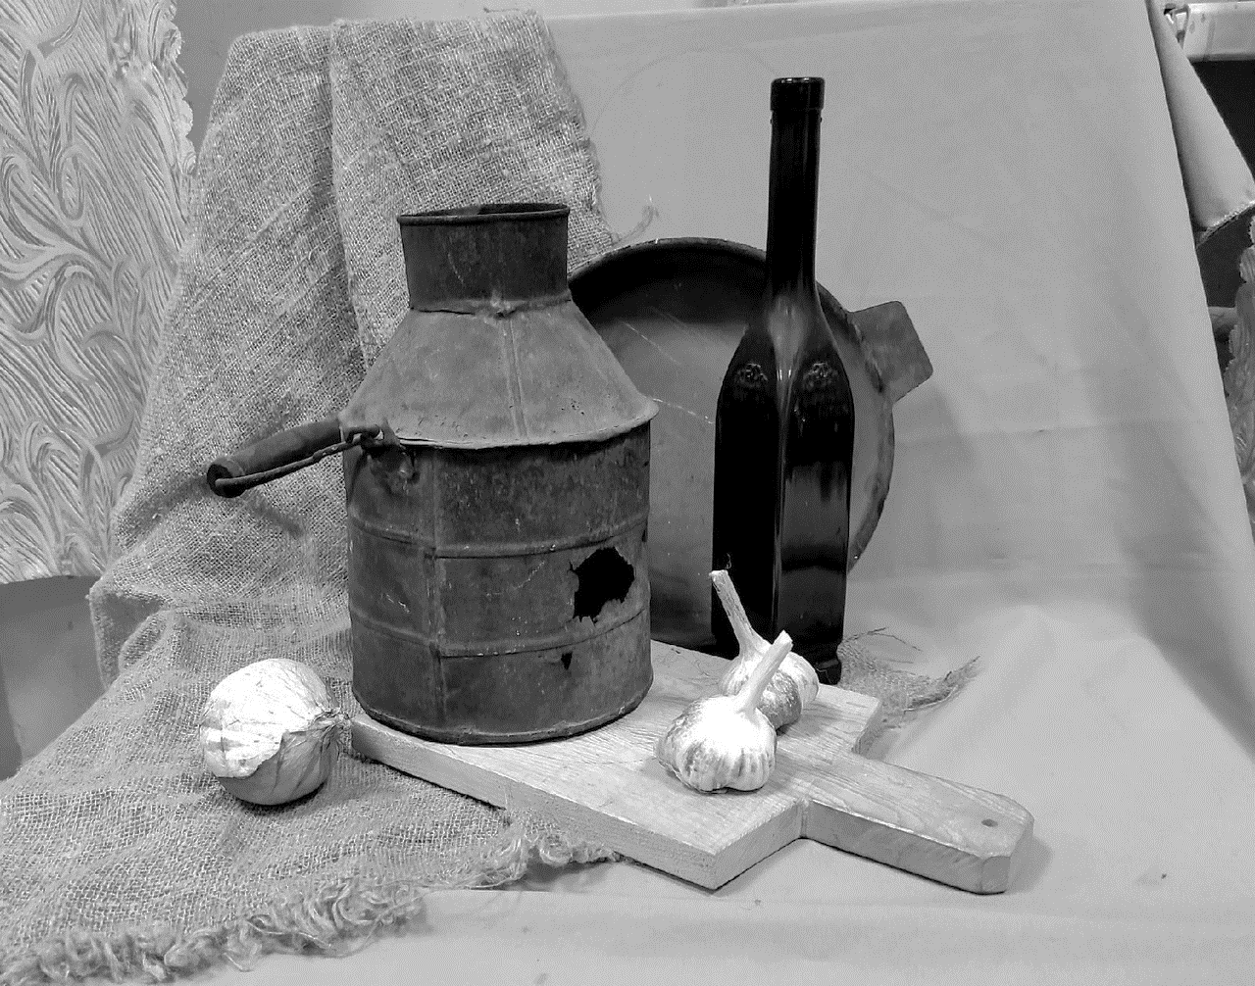

**ПРИМЕРЫ!!**

